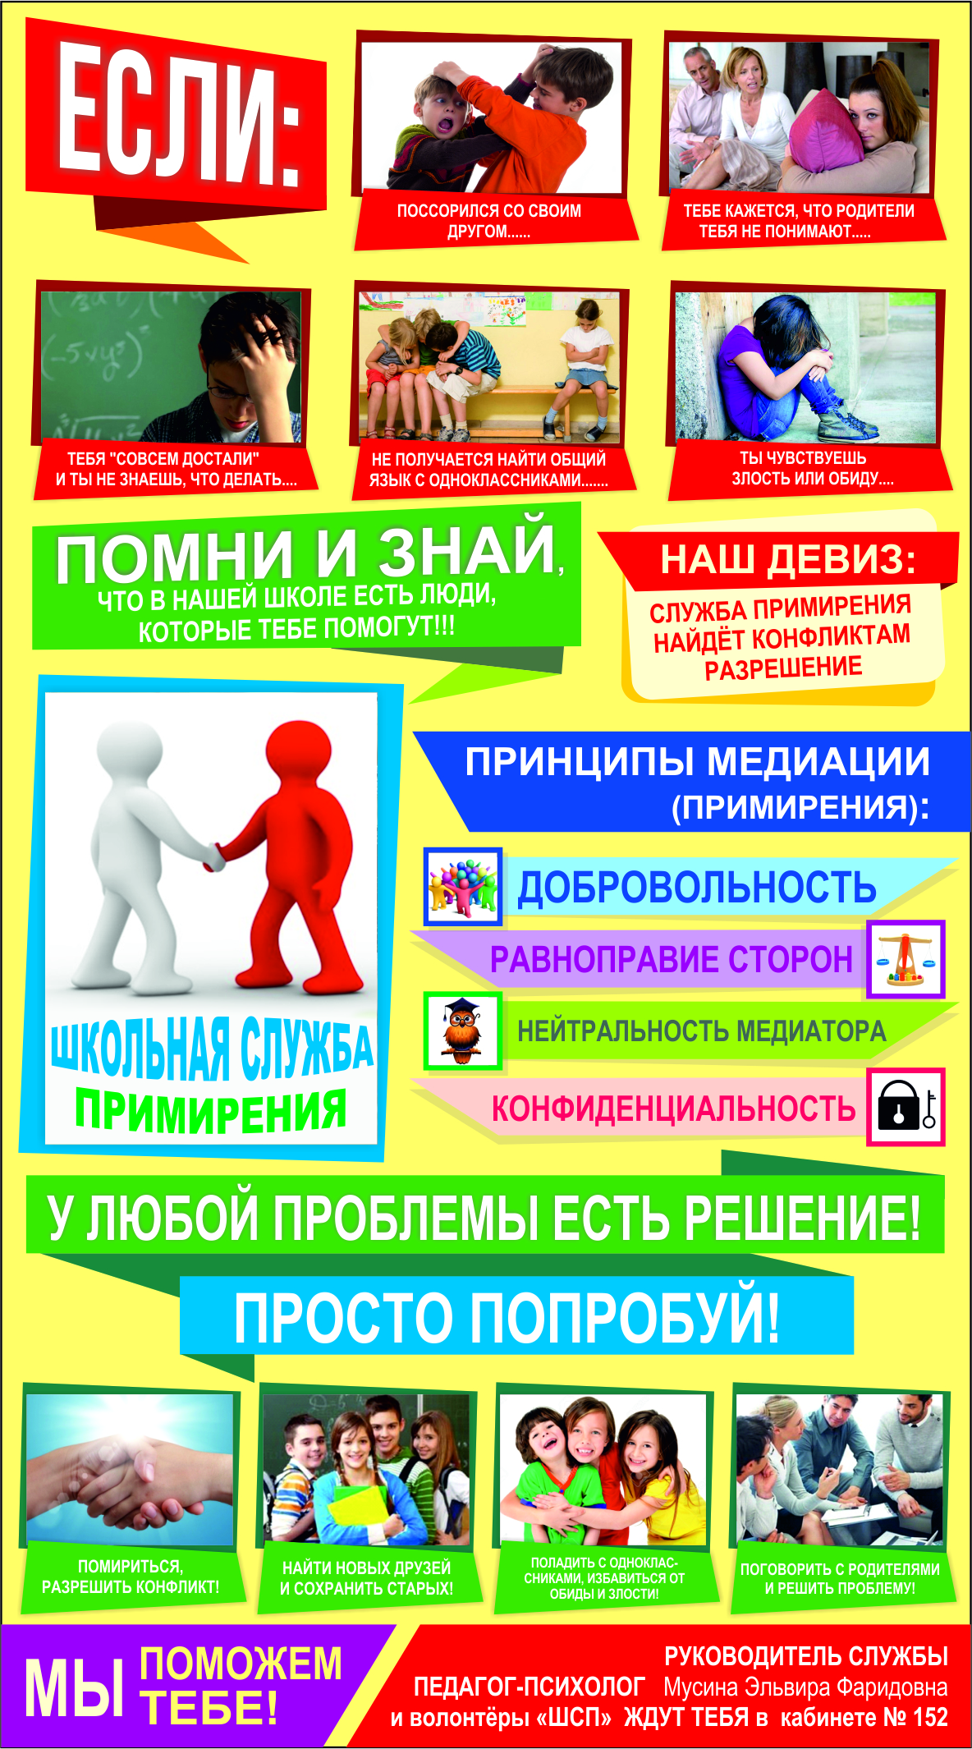
Приложение 10 Баннер о ШСМ, который расположен в холле школы

